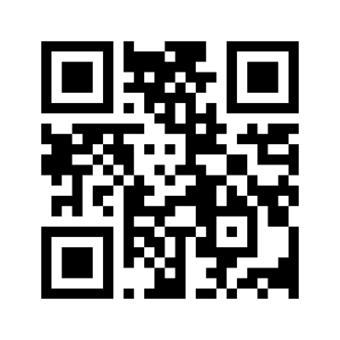

QR-код на сайт ФИПИ

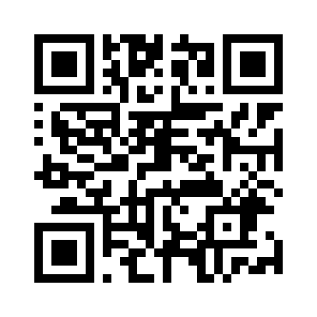

QR-код на навигатор ГИА

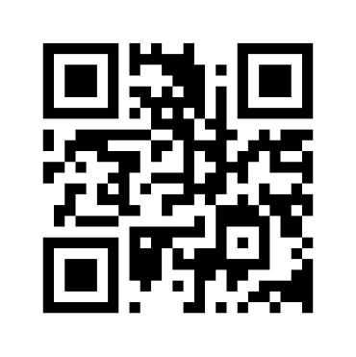

QR-код на образовательный портал «Сдам ГИА»